المملكة العربية السعودية اختبار نهاية الفصل الدراسي الأول

وزارة التربية والتعليم 1435 ــ 1436 هـ الإدارة العامة التربية والتعليم بمنطقة الجوف
المراجع  ……………… | المصحح محمد هيثم |  | الدرجة
التوقيع  ……………… | التوقيع  ……………… |  | الدرجة
..............................................…………… |  |  | الدرجة كتابة

مكتب التربية والتعليم بسكاكا
الصف : الثاني طبيعي
المادة : الرياضيات الزمن : ثلاث ساعات
التاريخ:
ثانوية أبي عبيدة

اسم الطالب: ……………………..............…….............................................................................................. الصف : ………….....…

س₁) (Aضع دائرة على رقم الإجابة الصحيحة (ملاحظة: كل فقرة تحوي أكثر من إشارة تعتبر خاطئة):

ج
(1 أي العلاقات التالية لا تمثل دالة

(D (C (B (A
x
y
o
x
y
o
x
y
o
x
y
o

2 (أي الدوال المتعددة التعريف الممثلة بيانياً في الشكل المجاور؟
3
5
-2
-3
1
2
-1
-2
-3
1
2
3
o
4
2x +3 , x<1
-x+2 , 1≤ x ≤2
3 , x>2
f(x) =
2x +3 , x>1
-x+2 , 1≤ x ≤2
3 , x>2
f(x) =
A) B )

2x +3 , x≤1
-x+2 , 1< x <2
3 , x≥2
f(x) =
2x +3 , x<1
-x+2 , 1≤ x ≤2
2 , x>3
f(x) =
C) D )

x
y
o
(3أي المتباينات الآتية يمثّلها الشكل المجاور؟

y ≥ │x │ - 3 (B y ≤ │x │ - 3 (A

y > │x │ - 3 (C (D y < │x │ - 3

(4أوجد النقطة التي تمثل القيمة العظمى للدالةf( x , y ) = 4 x – 2 y في منطقة الحل لنظام المتباينات الممثلة بالشكل:
y=2x+8
x
y
(3,-2)
(-5,-2)
(1,2)
(-3, 2)
y=-2
y=2
y= -2x+4

(A ( 1 , 2 ) ( - 3 , 2 ) (B

(D ( 3 , - 2 ) (C ( - 5 , - 2 )

س₁) (Bضع أمام كل عبارة من العمود A رقم الخاصية الموضحة المناسبة لها من العمود B :
اسم الطالب:.......................................................................................

A |  | B
ا لعبارات |  | الخاصية الموضحة
.............. | 7 ( 9 + 1 ) = ( 9 + 1 ) 7 | . التبديل للجمع (1
............. | ( 1.25 )( 0.8 ) = 1 | التوزيع. (2
............. | 5x ( 4y + 3x ) = 5x ( 3x + 4y ) | التجميع. (3
 |  | ) التبديل للضرب . 4
 |  | النظير الضربي. (5

(C ضع علامة صح ( ) أمام العبارة الصحيحة وعلامة خطأ ( x ) أمام العبارة الخاطئة

(1 إذا كانت f(x) = x² فإن: x² + 4 f( x + 2) = . ( )

(2 إذا كانت g(x)=│x│ فإن مداها هو {x│x ≥ 0 } . ( )

(3 يحتوي رسم الدالة الدرجيَّة على قطع مستقيمة غير متقاطعة. ( )

س₂) (A أوجد ناتج ما يلي إن أمكن ذلك موضحاً عملك:
1)
- b 2b 0 2C
_
=
b - b 32a 3C -

2)
=
•
-2

4

1 0
2 -1

(B ضع دائرة على رقم الإجابة الصحيحة (ملاحظة: كل فقرة تحوي أكثر من إشارة تعتبر خاطئة): ( 3 درجات )
x
y
o
A
C
B
3
2
1
1 2 3 4 5 6

(1أوجد مساحة المثلث ABC المبين في الشكل المجاور.

(A 34 وحدة مربعة. (B – 34 وحدة مربعة .

(C 17 وحدة مربعة . (D 18وحدة مربعة .

(2 المعادلة المصفوفية لنظام المعادلتين : 5 x + 7 y = 19 , 3 y + 4 x =10 هي :
=
•
5 7
3 4
10

19

x

y

=
•
5 7
3 4
19

10

x

y

(B (A

=
•
5 7
4 3
10

19

x

y

=
•
5 7
4 3
19

10

x

y

(D (C

4 3
12 9
(3 قيمة محددة المصفوفة تساوي:

(A صفر 36 (B (D 72 (C – 72
اسم الطالب:.......................................................................................
(Cضع علامة صح ( ) أمام العبارة الصحيحة وعلامة خطأ ( x ) أمام العبارة الخاطئة :

(1 كل عنصر في المصفوفة المحايدة لعملية الضرب يساوي 1 . ( )

(2 خصائص التبديل والتجميع والتوزيع صحيحة في ضرب المصفوفات. ( )

(3 تكون المصفوفتان متساويتين إذا كانتا من الرتبة نفسها وتساوت عناصرهما المتناظرة . ( )

(4 إذا كانت قيمة محددة مصفوفة ما من النوع 2× 2 تساوي صفراً فليس لهذه المصفوفة نظير ضربي. ( )

س₃) (A اعتمد على الشكل في الإجابة عن الأسئلة التالية:

- صف سلوك طرفي التمثيل البياني للدالة.
x
f(x)
o

..............................................................................................................................

..............................................................................................................................

- حدّد ما إذا كان المنحنى يمثِّل دالة كثيرة حدود فردية أم زوجية الدرجة موضحاّ السبب.

...............................................................................................................................

- اذكر عدد الأصفار الحقيقية للدالة موضحاً السبب.

...............................................................................................................................

(B ضع دائرة على رقم الإجابة الصحيحة (ملاحظة: كل فقرة تحوي أكثر من إشارة تعتبر خاطئة): ( 4 درجات )

(1 ما عدد جذور المعادلة 3 x+ 7=0 ـx² ؟ وما أنواعها ؟

(A جذران مركبان. (Bجذران نسبيان . (Cجذران غير نسبيين . (Dجذر نسبي واحد .

(2 أي مما يأتي يمثل القسمة التركيبية الصحيحة لـ ( X - 2 ) ÷ 4 x + 7) ـ x² (
1 - 4 7
1 8 -9

744
- 2 -16
-2
2
1 - 4 7
1 - 2 11

744
2 4
1 - 4 7
1 - 6 19

744
- 2 12
-2
2
1 - 4 7
1 - 2 3

744
2 - 4

(A (B (C (D

(3 ما قيمة k التي تجعل باقي قسمة + x + k x² f(x)= على x - 2 يساوي 5 ؟

(A 2 (B 1 (C - 1 (D - 2

(4 ما العدد الممكن للأصفار الحقيقية الموجبة للدالة وفق قانون ديكارت: 10x+7-+6x² 4x³ -3x⁴ ـ 2x⁵+ f(x) = x⁶

(A 6أو 5 (B 4 أو 2 أو 0 (C 6 (D 3أو 1

C (1( اكتب دالة كثيرة الحدود درجتها أقل ما يمكن ومعاملات حدودها أعداد صحيحة ومن أصفارها -2i .

(2إذا علمت أن i = -1 بسط كلاً من: ................................................................... = i³²

........................................................................ ( 4 - 8i ) - ( 3 - 6i )=

س₃)(A ضع دائرة على رقم الإجابة الصحيحة (ملاحظة: كل فقرة تحوي أكثر من إشارة تعتبر خاطئة):
اسم الطالب:.......................................................................................

(1إذا كان g(x) = x² + 1 , f(x) = 3 x - 2 فإن :f[g( - 3)]=……………………………..…… [fog](- 3)=

(A -11 (B 10 (C 28 (D 122

(2 الدالة العكسية للدالة f(x) = 3x - 5 هي:

1
3
5
3
X + 5
3
(A f⁻¹(x) = 5x- 3 (B f⁻¹(x) = x+ 5 (C f⁻¹(x) = x+ (D f⁻¹(x) =

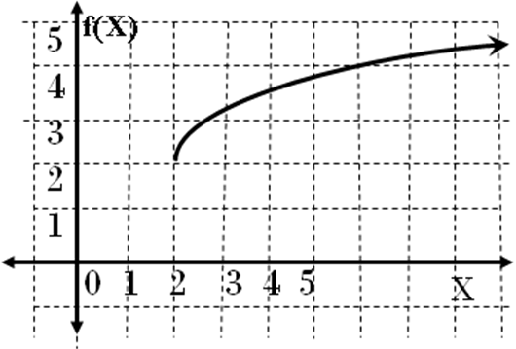
(3 الدالة الممثلة بالشكل المجاور هي:

(A x + 2 + 2= f(x) (B x - 2 + 2= f(x)

- x + 2 + 2 (C = f(x) (D x - 2 - 2 = f(x)

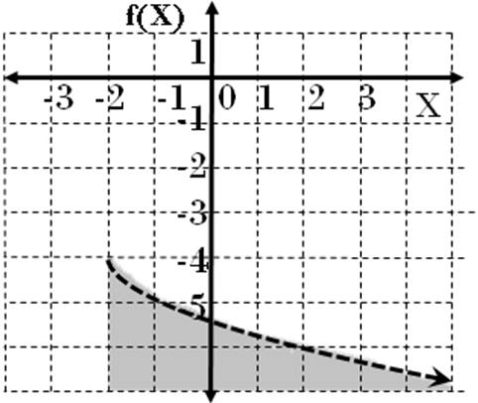
(4 المتباينة الممثلة بالشكل المجاور هي:

(A - x + 2 - 4 > y (B - x - 2 - 4< y

- x + 2 - 4 (C ≤ y (D x - 4 - 2 - > y

( 1 (B بسط كلاً من: ( درجتان )

...................................................................................................................................... - 4X + 4 = X²

3
27 y¹² x¹⁵ = ………………………………………………………………………………………………

(2حل المعادلة موضحاً خطوات الحل: 5 = x - 2 - 1

(C ضع علامة صح ( ) أمام العبارة الصحيحة وعلامة خطأ ( x ) أمام العبارة الخاطئة :
3
5

5
(1 X يساوي X³ . ( )

(2 قيمة p التي تحقق المعادلة p =3³ 3⁵ • هي: p = 3² . ( )

انتهت الأسئلة مع تمنياتي للجميع بالتوفيق

